出發日期：2011/9/19

行程特色 | 立山黑部~阿爾卑斯山脈、日本三大名湯~下呂溫泉、合掌村童話世界、上高地、北陸祕境溫泉名湯之旅五日日本阿爾卑斯山脈連峰、世界遺產合掌村、神的故鄉上高地、日本名園之首兼六園、日本三大名城名古屋城

日本是春夏秋冬（季節）變化分明的國家。其中以由3000公尺高的山脈所連接而成的立山黑部阿爾卑斯登山路線的大自然景色是大自然的寶庫，隨著季節優美地變化。還可在海拔高度差不同的各處能觀賞到別開生面的風景。剛開通時能見到具有動感的雪牆，大雪融化時能見到百花盛開的高山花叢，秋天楓葉會以每天30米的速度，從山頂染紅到山腳，在一瞬間染紅整個山峰，白雪皚皚的山頂和滿山楓葉的山腰，會形成鮮明的對比，猶如一幅美麗的風景圖畫。您不要錯過了這一閃而過的美麗景色。
★夏之立山~雖然山下已是盛夏時分，立山還是被殘雪覆蓋著，宛若是藏在雲端裡的清涼世界，這時候的高山植物花卉爭相怒放，也正是上山遊覽的好季節。
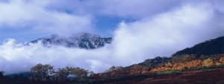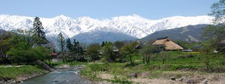
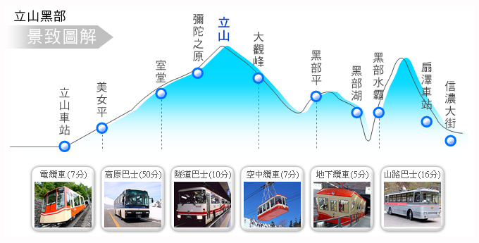
★日本最具代表性的山岳風景聖地—上高地
世界屈指可數的高山勝地「上高地」，因長期與外界隔離，蘊藏了極豐富的動植物資源，成了大自然良好的生態棲息地。在19世紀時(明治時代)經英國傳教士登山家WALTER WESTON把日本阿爾卑斯山脈的美推向世界，因此有他的紀念碑立於此地。這裡古時相傳是神明居住的地方，被稱為「神鄉地」，也有另外的一層意思是說〔此等的美景是神賜予我們的禮物〕。架於梓川流清澈湖水上的河童橋是上高地的象徵，從橋上可遠眺穂高連峰、燒岳、大正池、明神岳的雄偉風光。在此您能強烈的感受到大自然四季更替的魅力所在，春天開山之初萬物甦醒，新芽嫩葉，夏之初至初秋高山花卉植物依序綻放，景色宜人，盛夏時吸引著許的遊客前來觀光避暑，秋天美麗的楓葉彩繪了大地，如詩如畫般的美麗風光，美的讓人有一種窒息般的感覺。
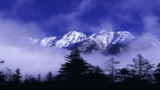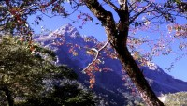
▲ 日本傳統文化遺產★上三之町
從陣屋步行三分鐘可抵達有高山小京都之稱的上三之町，由數條街道組成的「古町並」，有古老的商店街、橋樑、寺廟與釀酒廠。在刻意的維護之下，每間店舖的外觀建築和內在陳設都保存江戶時代以來的濃厚古早原味。屋齡大都在三百年以上，是稀有珍貴的古建築物群。
▲ 日本三大名城★名古屋城
西元1612年(慶長17年)德川家康大抵掌握統治全日本，於是命其兒子德川義直由加藤清正等家臣協助，在名古屋興建造型宏偉的城堡，名故屋城為桃山時代的築城技術的代表作之一。名古屋城最具代表特色的是放置在大天守閣屋頂的那一對「金鯱」，因此名古屋城又名金鯱城或是金城。金鯱顯示著徳川氏家的威嚴，不只是名古屋城，也是名古屋的象徴。西元1945年城廓曾遭盟軍猛烈轟炸而破壞，所幸天守閣並未受到嚴重損毀。直到西元1959年，名古屋城重新翻修整建，回復其古典雄偉的原貌，主要天守閣外，還另建有數座小天守閣，內部設有博物館展示珍貴歷史文物。東面為二之丸公園是一座枯木山水庭園，內有一間茶室展現出日式休閒生活風情。名古屋城已規劃成為城市公園，是居民散步休閒的空間。每年春天櫻花祭、3月的山茶花展、5～6月的杜鵑花展及秋季菊花展，不同的季節不同的應時花卉將名古屋城妝點得分外美麗。
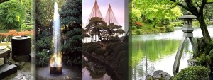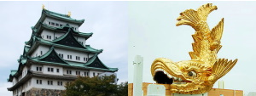
▲日本三名園之首★金澤兼六園
此庭園位於金澤市中心，是江戶時代具代表性的林泉回遊式大庭園，自中國宋朝詩人李格非在洛陽名園記的文中,採其宏大,幽邃,人力,蒼古,水泉,眺望之六勝兼備,命名為"兼六園"，內有列入金氏紀錄的日本最古老噴泉：造於江戶時代末期〈約1850年〉的噴泉，座落於兼六園之內，為日本最古老的噴泉。是利用地形差的原理造出噴水達3.5公尺的噴泉。以及日本最古老的銅像：日本武尊建於1880年〈明治13年〉，為日本最古老的銅像〈高5.5公尺〉。
▲往日情懷★東茶屋街
金澤三茶屋街(東茶屋街.西茶屋街.主計町茶屋街)至今仍然充滿著往日情懷，昔日風光，而其中最大最具規模的是東茶屋街，是與京都的祇園相提並論的茶屋街，在街道內格子式拉門的茶屋相連而築，在黃昏暮色中藝妓們彈奏著日式三弦、小鼓之音韻讓人感受到優雅的古風情趣。
▲ 世界遺產‧古城之戀—童話世界合掌村
白川鄉合掌村（世界遺產）是以人字形屋頂建築之鄉聞名，合掌屋的建築，是先人偉大智慧的結晶，為防積雪而建構的急斜面的茅草屋頂，有如兩手合掌的形狀，合掌屋的建築是完全都沒有使用釘子做接合，仍可承受豪雪的重量，而且堅固耐久。此地處豪雪地帶，再加上山區地形特殊與外阻絕，因此形成地域獨特的風俗文化，其中以合掌型的茅草家屋最為著名，至今仍完整保留了昔日風情。屋旁的田地園圃交錯銜接，構成一幅濃厚懷古幽情、山間農村的田園景觀。寧靜的山中村落裡，一整年都可以觀賞到四處有如圖畫般的美麗景色。在世界遺產名所裡瀏覽、散步…彷彿置身於童話世界之中。
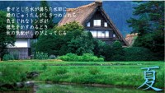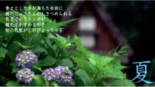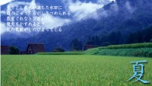
【何謂世界遺產(World Ｈeritage)】
世界遺產就是登錄於聯合國教科文組織世界遺產名單，具顯著普遍價值之遺跡、建築物群、紀念物，以及自然環境等，它超越國家民族的界線，並且應該傳與未來的世代，是人類共同且無可取代之自然遺產及文化遺產。登錄世界遺產是為了將我們人類共同遺產傳與後世；保存人類在歷史上所留下的偉大文明遺跡或是具高文化價值之建築，並保護不應該從地球上消失之珍貴自然環境。而為了將人類共同的遺產傳諸後世，我們根據1972年11月聯合國教科文組織大會所決議之「世界文化遺產暨自然遺產保護公約」(世界遺產公約)，將世界遺產地登錄於世界遺產名單。
■因各類因素或不可抗拒之原因,航空公司得不經預告以不同班機載送,如有變動將以實際飛航機型為準。
【特色行程、精挑嚴選】■日本阿爾卑斯山－立山黑部阿爾卑斯路線
1．立山車站→美女平【登山鐵道纜車1.7km 7分鐘】海拔977m
2．美女平→彌陀原→天狗平→室堂【高原巴士23km 50分鐘】海拔2450m
3．室堂→立山主峰→大觀峰【無軌道隧道電車3.7km 10分鐘】海拔2316m
4．大觀峰→黑部平【空中纜車1.7km 7分鐘】海拔1828m
5．黑部平→黑部湖【地下電車0.8km 5分鐘】海拔1455m
6．黑部湖→黑部水壩【徒步走過水壩上方0.8km 15分鐘】海拔1470m
7．黑部水壩→扇澤【無軌道電車6.1km 16分鐘】海拔1433m

飯店介紹
下呂溫泉 小川屋 http://www.gero-ogawaya.net/ ANA CROWNE PLAZA 富山 http://www.anacrowneplaza-toyama.jp/index.html
位於觀光旅遊城市富山縣的中心，鄰近許多富山觀光勝地，交通便利，無論是商務或觀光都是您最佳的選擇，飯店內的裝潢優雅高級，細
心週到的接待服務，一減您旅途上的疲勞。

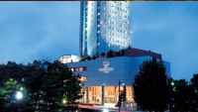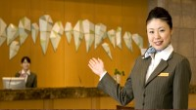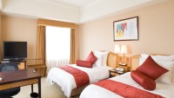

平湯溫泉 平湯館 http://www.hirayukan.com/
位於歧阜縣高山市奧飛驒溫泉鄉的平湯館，座落於群山環繞之間，可以眺望雄偉的阿爾卑斯山，擁有隨著四季更迭的日式庭園，每個季節都有不一樣的風貌，是道地的源泉放流旅店。走進充滿日式和風的客房，在寬敞舒適的空間裡、感受一股寧靜安逸的悠閒氣氛，透過窗戶便可以欣賞庭園風景及生生不息的大自然，適合全家大小、親朋好友一起渡假的溫泉旅館之選。另外館內創業於大正時代當時風貌的純木造合掌式大浴場、及巨大露天岩風呂內，可以盡情享受無循環過濾、剛湧出而源源不絕的天然源泉，一邊放鬆心情一邊侵泡在溫泉裡，度過最輕鬆自在的假期！
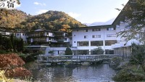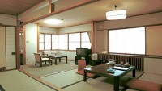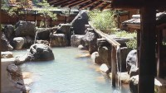

名古屋國際 http://www.nagoyakokusai.com/
名古屋國際大酒店位與名古屋市區中心—榮地區。殷勤熱情的服務人員，功能完善的服務設施，便利的地理位置。從中部國際機場坐計程車50分鐘，從JR名古屋車站坐計程車5分鐘，從地鐵榮車站徒步2分鐘。名古屋國際大酒店以熱情濃意的服務，滿足商務、旅遊界貴賓的需求。酒店擁有７個特色鲜明的餐廳、薈萃四季美食。從早點到消夜24小時為您服務。
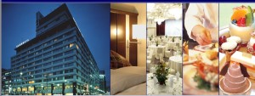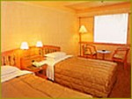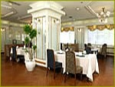

費用說明

團 費 | 大 人 | 小孩佔床 | 小孩不佔床 | 機場稅與燃油費 | 簽證費
二人房 | NT$ 32,900 | NT$ 31,900 | NT$ 29,900 | 內含 | NT$ 0
航班參考

航班 | 航空公司 | 搭乘日期 | 航班號碼 | 起訖城市 | 飛行時間
去程航班 | 長榮 | 2011/9/19 | BR2128 | 台北(TPE)/NGO | 08:00 ~ 11:45
回程航班 | 長榮 | 2011/9/23 | BR2127 | NGO/台北(TPE) | 13:00 ~ 15:00

行程內容
第 1 天 台北／名古屋國際機場－名古屋城(日本三大名城之一)－下呂溫泉寺－古式溫泉街散策－足湯體驗－下呂溫泉（日本三大名湯


今日集合於桃園中正機場，由專人辦妥登機手續後，隨即搭乘豪華班機直飛日本名古屋，抵達之後驅車前往【名古屋城】，西元1612年由德川家康所築，集當時建築技術之精華，豪壯堅固的結構名聞天下。西國有名的築城師加藤清正、黑田長政等人皆參與其事，一直為德川家代代相傳的居城。城樓頂重達八百公斤的純金鑄造金鯱的造型，正是象徵德川幕府當時至高無上的威權。隨後前往與有馬溫泉和草津溫泉並列為日本三大著名溫泉之一【下呂溫泉】，下呂一帶溫泉遍佈，其中以透明無色、對風濕、運動傷害均具療效、且可兼具養顏、潤膚等美容作用的“美人湯”最為著名。後前往【下呂溫泉寺】登上173層階梯便可展望溫泉街全景，是個不斷湧著泉水的古寺。造訪寺內供奉藥師如來像；繪馬當中有些具有相當悠久的歷史。白鷺飛降的河岸上發現源源湧出不絕的溫泉，白鷺離去之後留下一尊藥師如來像，村民們為這尊藥師如來像建造了一座溫泉寺。市內鬧區街上另有專供遊客購物的旅遊購物中心等，將可充分享受泡湯、購物、及休閒、渡假之樂趣。湧泉溫度高達84度，是貨真價實的天然溫泉。泉質為鹼性單純溫泉，無色透明，帶有些微的香氣，水質相  當溫和。對於風溼性疾病、消除疲勞有相當大的療效。 | 早：溫暖的家 午：機上套餐＋拉麵輕食￥700 晚：和式御膳迎賓會席料理
 | 下呂溫泉 小川屋 或 下呂溫泉 望川館 或 下呂溫泉山形屋 或 同級
第 2 天下呂溫泉－高山朝市－路經高山陣屋－「上三之町」古街巡禮，傳統之美韻味十足－白川鄉合掌村（聯合國登錄為世界遺產之一、
國家指定重要傳統建築物群保存區）－荻町城跡展望台－合掌屋~神田家或和田家(擇一進入參觀)－金澤兼六園(日本三名園之首)－漫步東茶屋街(金澤三大茶館街之一)－富山
早餐後，前往【高山朝市】，高山陣屋外的朝市小攤，很有江戶時期的生活情調，當地主婦端出自製的醬菜、漬物供人試吃購買，飛驒特產的蘋果、紅柿，因為口感特別、甜美多汁、價格實惠，而受到很多人的青睞。接著路經高山陣屋，青色山脈林相亮麗的白山林道，沿途風景絕美，高山陣屋就是日劇中的衙門，訴說幕府天領時代歷史的古蹟，完整保留江戶時代建築結構。前往【上三之町】：從陣屋步行三分鐘可抵達有高山小京都之稱的上三之町，由數條街道組成的「古町並」，有古老的商店街、橋樑、寺廟與釀酒廠。在刻意的維護之下，每間店舖的外觀建築和內在陳設都保存江戶時代以來的濃厚古早原味。屋齡大都在三百年以上，是稀有珍貴的古建築物群。所以街頭豎立的看板條列著逛街的注意事項，畢竟美麗的街坊是需要住戶與遊客全體共同用心維護。「古町並」街上有扇子店、香氛店、漬物店、味噌店等，另外值得一提的是由於飛驒高山水質好、天氣冷，出產的米酒特別香醇。每年１－３月陸續推出當季的酒，酒舖在新酒送到時就會掛起松木球表示歡迎客人上門品酒。之後前往白川鄉【合掌村】：地處豪雪地帶、再加上山區地形阻絕、形成地域獨特的風俗文化，至今仍完整保留為日常生活之用，其中以合掌型的茅草家屋最為著名。為防積雪而建構的急斜面的茅草屋頂，有如兩手合掌的形狀，目前尚有113棟，屋旁田地園圃交錯銜接，構成一幅濃厚懷古幽情、山間農村的田園景觀，於1995年12月聯合國文教組織登錄為世界遺產以來，世界各國的觀光客蜂擁而至。【荻町城跡展望台】特別帶您前往展望台，俯瞰整個村落，更是有數大便是美的壯觀，此為專業攝影師最愛合掌村聚落全景之拍攝地，喜愛拍照的您，更是不容錯過。前往【兼六園】庭園，此庭園位於金澤市中心，是江戶時代具代表性的林泉回遊式大庭園，自中國宋朝詩人李格非在洛陽名園記的文中,採其宏大,幽邃,人力,蒼古,水泉,眺望之六勝兼備,命名為"兼六園"，內有列入金氏紀錄的日本最古老噴泉：造於江戶時代末期〈約1850年〉的噴泉，座落於兼六園之內，為日本最古老的噴泉。是利用地形差的原理造出噴水達3.5公尺的噴泉。以及日本最古老的銅像：日本武尊建於1880年〈明治13年〉，為日本最古老的銅像〈高5.5公尺〉。續往【東茶屋街】為金澤市指定的文化財產，舊名為東廓，是江戶時代上流社會紙醉金迷流漣忘返之地；走進東山這狹窄的小巷，立即呈現您眼前的是石板街道、紅柄四方格窗以及具有日本北方強烈色彩傳統建築群；優雅的漫步於古街之中享受悠閒時光。
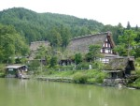
 | 早：飯店內享用 午：日式陶板燒定食或日式涮涮鍋或日式和風料理 晚：日式炸豬排定食或日式和風料理
 | ANA CROWNE PLAZA 富山 或 金澤大飯店 或 礪波ROYAL HOTEL 或 同級
第 3 天 | 富山—阿爾卑斯路線：立山連峰（中部山岳國家公園．日本阿爾卑斯山脈絕景)－黑部水壩－扇澤－奧飛驒高山溫泉

早餐後，前往登山車站，搭乘多種不同的交通工具，開始橫越俗稱「日本之座頂」立山連峰國立公園。
1．立山車站→美女平【登山鐵道纜車1.7km 7分鐘】海拔977m
2．美女平→彌陀原→天狗平→室堂【高原巴士23km 50分鐘】海拔2450m
3．室堂→立山主峰→大觀峰【無軌道隧道電車3.7km 10分鐘】海拔2316m
4．大觀峰→黑部平【空中纜車1.7km 7分鐘】海拔1828m
5．黑部平→黑部湖【地下電車0.8km 5分鐘】海拔1455m
6．黑部湖→黑部水壩【徒步0.8km 15分鐘走過水壩上方】海拔1470
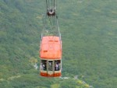
7．黑部水壩→扇澤【無軌道電車6.1km 16分鐘】海拔1433m※立山黑部 天氣情報（室堂）
★秋季（9-10月）- 變成滿山楓葉的季節，立山黑部地區為3000米高度的山地，平地與高山上之溫度差別較大(約0~10度)，大多會感到有些涼意。到了10月中旬，室堂開始下雪， 請事先準備適當保暖衣物、帽子。另外，白雪容易反光請
注意防曬或攜帶太陽眼鏡等用品。
 | 早：飯店內享用 午：立山~北陸鄉土風味餐盒(九宮格)￥1750 +小火鍋(四人一鍋) 晚：和式迎賓御膳宴會料理或自助餐
 | 平湯溫泉 平湯館 或 奧飛驒藥師のゆ本陣 或 穗高莊山がの湯 或 同級
第 4 天 | 奧飛驒高山溫泉－上高地（大正池&河童橋徒步漫遊、中部山岳國立公園．相傳是神的故鄉）－免稅店－熱田神宮－名古屋市區榮町地下街散策－名古屋

早餐後前往信州地區首屈一指的天然景點～【上高地】，屬於中部山岳國立公園，上高地的名稱有另外的一層意思是說〔此等的美景是神賜予我們的禮物〕。因長期與外界隔離，蘊藏了極豐富的動植物資源，成為大自然良好的生態棲息地。絕佳的景色在19世紀(明治時代)經英國傳教士、登山家WALTER WESTON的介紹而被世界所知。首先將帶領您徒步漫遊至 大正池 ，大正池是於大正4年（1915年）上高地此處的燒岳噴出岩漿所形成的，直至今日，它已經是日本遊客抵達上高地後一定會來觀賞的其一精彩景點。爾後再沿著梓川經由田代橋前往上高地的象徵地～ 河童橋 ，由田代橋步行到河童橋之間的這一段路程，您將可以看到跟剛才完全不一樣的風情，早期由唐朝所傳進的落葉松在此大放異彩，如詩如畫。這裡的園地及花草比較多一些，春天時分，百花盛開；將整個上高地點綴的粉粉嫩嫩，青綠的草原及略帶秋黃的青苔，更是表現出盡富詩意的風格，上高地最美的就是如此這般的景致了，您一定要好好的用心欣賞。河童橋是每個到上高地來的人都必渡的一座〔經典之橋〕，位於上高地的中心地區，四季的風情都大異其趣，在此處還可以看見北阿爾卑斯的壯闊山形，更顯天地間的氣派。之後前往與伊勢神宮並稱日本二大神社的【熱田神宮】參觀。佔地廣達十九多萬平方公尺，除了本宮、別宮外，還有八個社殿，社殿外的樹齡都約有千年以上，這兒的神木乃是神宮的鎮宮之物。在過年或祭祀的時後，來參拜的人數都一定會有900萬人，是當地的著名神宮。續往名古屋市最熱鬧的榮地下商店街，瘋狂 SHOPPING，滿足一下您的採購慾。
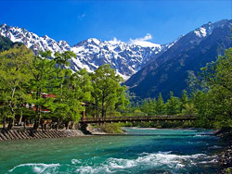
 | 早：飯店內享用 午：日式和風料理 晚：為方便逛街敬請自理
 | 名古屋國際 或 名古屋東急飯店 或 名古屋觀光 或 同級
第 5 天 | 名古屋－中部國際機場／台北

享用豐盛的早餐後，前往名古屋機場，名古屋中部國際機場是一個利用高度科技、環保概念，填海造地所打造成的現代建築。中部國際機場又叫做仙特麗亞（Centralia），名稱概念由日本中部（Central Japan）和機場（Airport）而來。每天估計有4～6萬的人潮湧進日本名古屋中部國際機場，但真正來搭飛機的，卻不超過2萬人，剩下的人進入機場其實別有用心──逛街、購物、餐飲、看飛機，甚至泡湯等。中部機場的特別之處在於四樓的空中之城，右邊是建成日本古街道的商店街，左邊則是建成像歐洲街道的西洋商店街，中間則是表演的場地；向外延伸出去則是空中觀景台（Sky Deck），於木材構築的長廊上，可以近距離的觀看飛機的起降，或在走道盡頭欣賞海景、吹海風，也就是將飛機的起降與大海景觀融入於吸引人潮的賣點。悠閑的旅程將終告尾聲，在此由衷地感謝您選擇參加，期待擱再相會，祝您旅途愉快，萬事如意！謝謝！
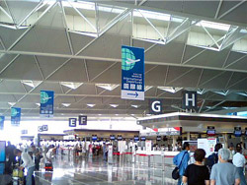
 | 早：飯店內 午：機上套餐 晚：溫暖的家
 | 溫暖的家 或 同級

